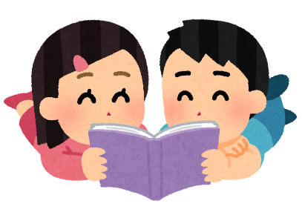

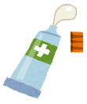


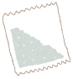

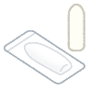

りんしょうけんきゅう
（｛研究課題名｝）

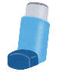

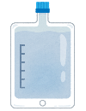
－ 「りんしょうけんきゅう」のはなし －
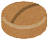


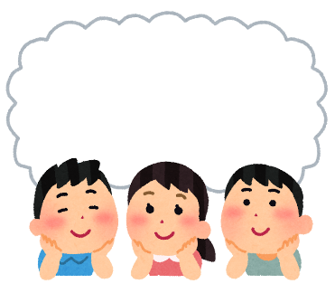


きいてみよう



びょういんののまえ：


りんしょうけんきゅうについて こまったことがあったら なんでもきいてね！


りんしょうけんきゅうの はなし
1
わかったら
なぞろう

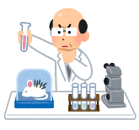
おくすりのこうかや びょうきをなおすためには
たくさんのけんきゅうをします。

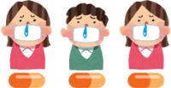
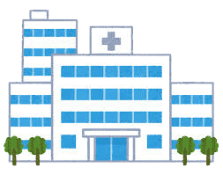
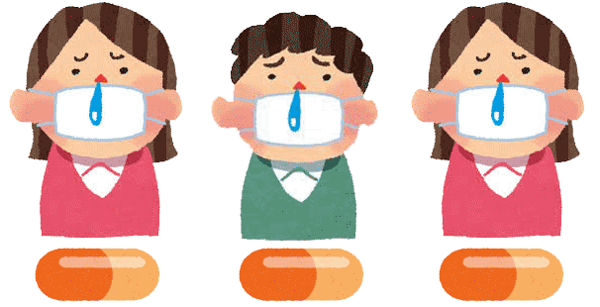

りんしょうけんきゅうで ききめがあって
あんぜんにつかえることを たしかめたら、
おなじびょうの人たち みんなが
つかえるようになります。
びょうの なんかに びょうきをなおすために
あたらしいおくすりを のんだり あたらしいほうほうを
つかって よくないことがおこらないか しらべます。
このことを「りんしょうけんきゅう」といいます。

びょういんのたちが はなしあって、
このけんきゅうを することを きめました。

あなたは、いま、｛疾患名/症状｝のために
こんなことが ありませんか。
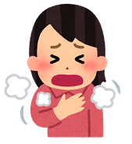
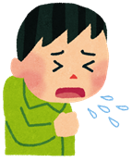
いきがくるしい
せきがでる

これから、あなたが あたらしいくすり（｛試験薬名｝）や
あたらしいほうほうを つかってみるか つかわないか
かんがえるための たいせつなおはなしをします。
とちゅうで わからないことや むずかしいことばがでてきたら、
なんでもきいてください。
「りんしょうけんきゅう」って
どんなことをするの？
２
わかったら
なぞろう

このけんきゅうをするのは なん人？
〇さいから〇さいの ｛疾患名/症状｝のひと ○○人

このけんきゅうは なにをしらべるの？
びょうきをなおすために あたらしいおくすり（｛試験薬名｝）や
あたらしいほうほうを つかって どれくらいききめがあるのか、
からだに よくないことが おこらないかを しらべます。

どんなおくすり やほうほうを つかうの？
あなたは この おくすりやほうほうを つかいます。
１日 〇かいあさとよるに おくすりをのみます。
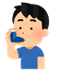



びょういんですること

やくそくした 日に びょういんで けんさや しんさつをします。

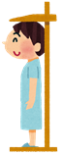
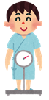

しんちょう
たいじゅう
けつあつ・みゃくはく
あなたは、

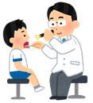
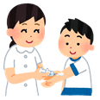

しんさつ
ち と おしっこの けんさ
おくすりをもらう


けんさや しんさつで しらべたことは ほかの
けんきゅうをしているに しらせることがあるよ。
でも、あなたのまえは ひみつにするから あんしんしてね。


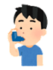
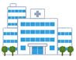
りんしょうけんきゅうのあいだの だいじな やくそく

①おくすりといっしょに ｛摂取禁止の食品等｝を たべてはいけません。
｛摂取禁止の食品等｝をたべると、おくすりのききめが
わるくなってしまうからだよ。

②あたらしいおくすりや ほうほうは きめられたとおりにつかってね

③びょういんの先生と やくそくした日に きてください。
びょういんにくるかいすうが いままでより おおくなるかもしれません。

りんしょうけんきゅうをすると
どうなるの？
4
わかったら
なぞろう

りんしょうけんきゅうをすると、よいことも よくないことも おこることが
あります。
〈 よいこと 〉
｛疾患名/症状｝が よくなるかもしれません。

〈 よくないこと 〉
おなかがいたくなったり、
うんちのかいすうがふえたり、
からだにぶつぶつが出るかもしれません。
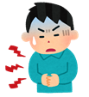
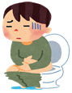
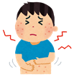

りんしょうけんきゅうを しているあいだ、びょういんの先生は
いつもよりくわしく しんさつしたり、けんさします。
もし ぐあいがわるくなったり こまったことがあったら

すぐに おうちの人に おしえてね！
早く げん気になるように
しんさつや ちりょうをするよ。
しんぱいなことは なんでもきいてね！
5
わかったら
なぞろう

りんしょうけんきゅうをやるかどうかは、よくかんがえて きめてください。
おうちの人とも そうだんしてね。
りんしょうけんきゅうをやらなくても だいじょうぶ！
べつのくすりやほうほうで ちりょうすることも できます。
もし、しんぱいなことがあるときや あなたの気もちが とちゅうでかわったときは、おしえてください。びょういんの先生やおうちの人と そうだんして とちゅうでやめることもできます。
とちゅうで あたらしいことがわかったら、
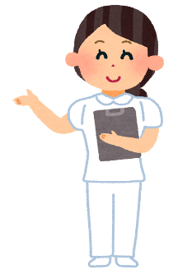

びょういんの先生が おはなしします。
わからないことや こまったことがあれば、
どんなことでもきいてね。
なんでも いっしょに おはなししよう！
先生のなまえ
でんわばんごう

●●● かくにんしょ ●●●
はなしをきいて りんしょうけんきゅうについて わかりました。
りんしょうけんきゅうに さんかします。

きめた

まえ：

はなしをした びょういんの

はなしをした日 年 月 日
名まえ：

●●● かくにんしょ ●●●
はなしをきいて りんしょうけんきゅうについて わかりました。
りんしょうけんきゅうに さんかします。

きめた

まえ：

はなしをした びょういんの

はなしをした日 年 月 日
名まえ：

